




Sieh dir das Foto an. Was ist dargestellt? Erzähl darüber.
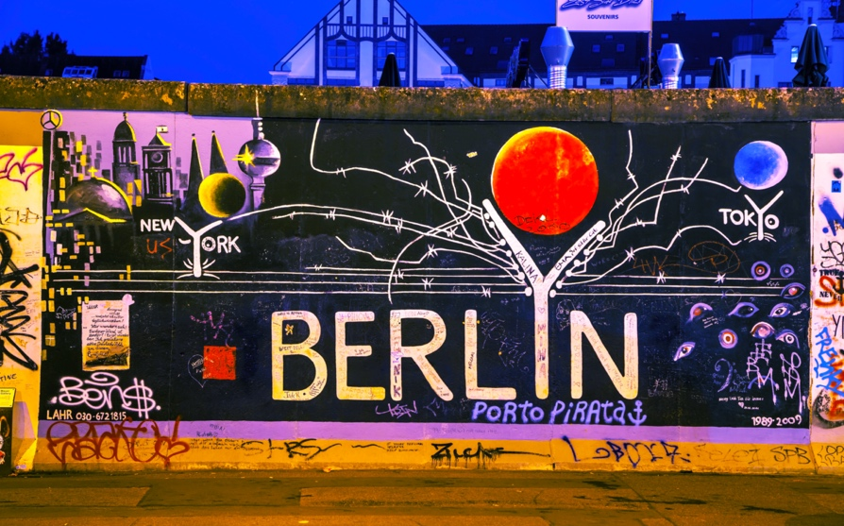


Die Lehrperson teilt den Klassenraum in zwei Hälften.
Der Klassenraum wird durch eine Linie am Boden (Klebeband) geteilt.
Die Lernenden werden auch in zwei Hälften geteilt und bekommen die
Anweisungen: Schau dich genau in dem Teil des Klassenraumes um,
in dem du dich jetzt befindest. Bleibe aber an deinem Platz. Schreibe auf:
• Was befindet sich in deinem Teil?
• Was befindet sich auf der anderen Seite?
• Kannst du den Lichtschalter erreichen?
Kannst du den Raum verlassen? Ja oder Nein?
• Möchtest du lieber auf der anderen Seite sein?
• Schreibe eine Mitteilung an jemanden auf der anderen Seite.

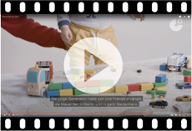



Schau dir das Video an. Was ist richtig (R) und was ist falsch (F)? Markiere.

 | Thema | R | F
1 | Vor 30 Jahren gab es Ostdeutschland und Westdeutschland.
2 | Deutschland hat den Ersten Weltkrieg gewonnen und den  Zweiten Weltkrieg verloren.
3 | Der Westen war von der Sowjetunion (Russland) und der Osten  von Großbritannien, Frankreich und Amerika (den USA) besetzt.
4 | Der Westen war demokratisch und kapitalistisch, und der  Osten kommunistisch.
5 | Der Westen wurde schnell reicher als der Osten, deshalb sind  viele aus Ostdeutschland nach Westdeutschland migriert.
6 | In den 70er Jahren gab es immer mehr Proteste gegen die  Regierung in Ostdeutschland.
7 | Am 9. November 1989 fiel die Mauer.




Wo ist was?
a) Zeichne in die stumme Karte von Deutschland die Grenze zwischen
Ost-und Westdeutschland.
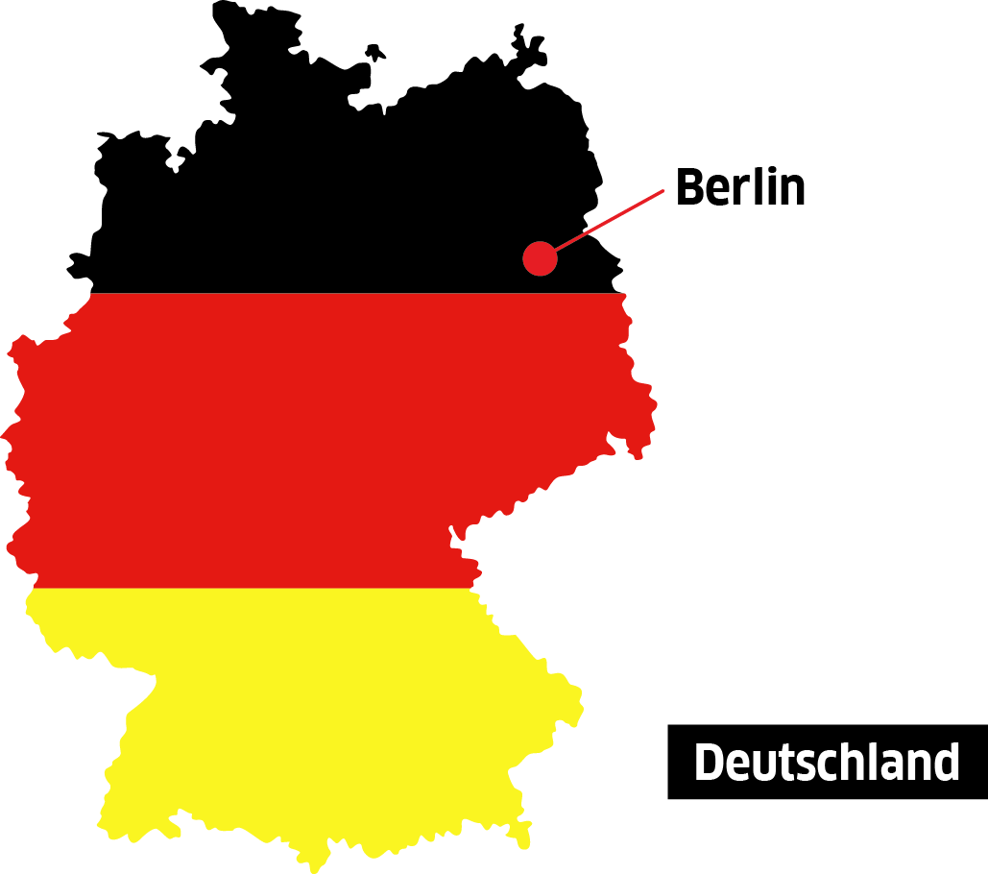

b) Zeichne die Berliner Mauer in die stumme Karte von Berlin.

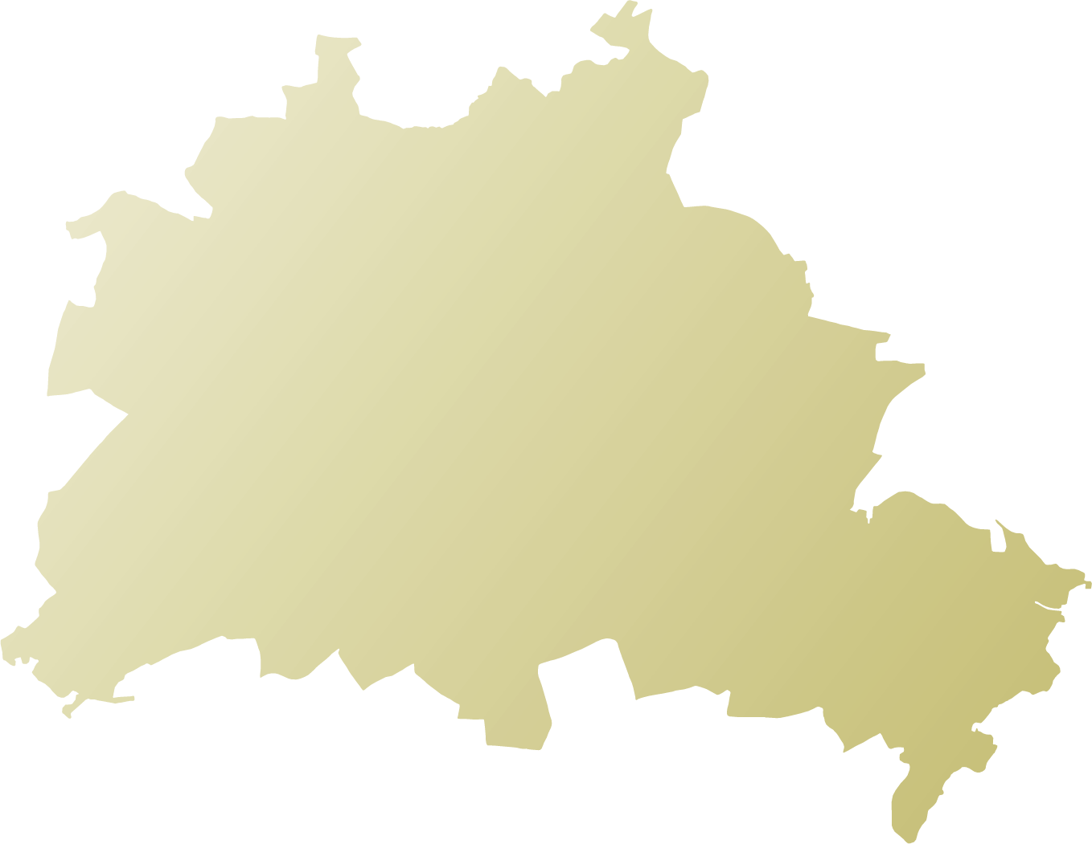

c) Nach dem Zweiten Weltkrieg wurde Deutschland von unterschiedlichen
Ländern besetzt. Male noch einmal die Grenze zwischen Ost-und
Westdeutschland. Von welchen Ländern wurde Ost- und von welchen wurde
Westdeutschland verwaltet? Ordne die Flaggen zu.

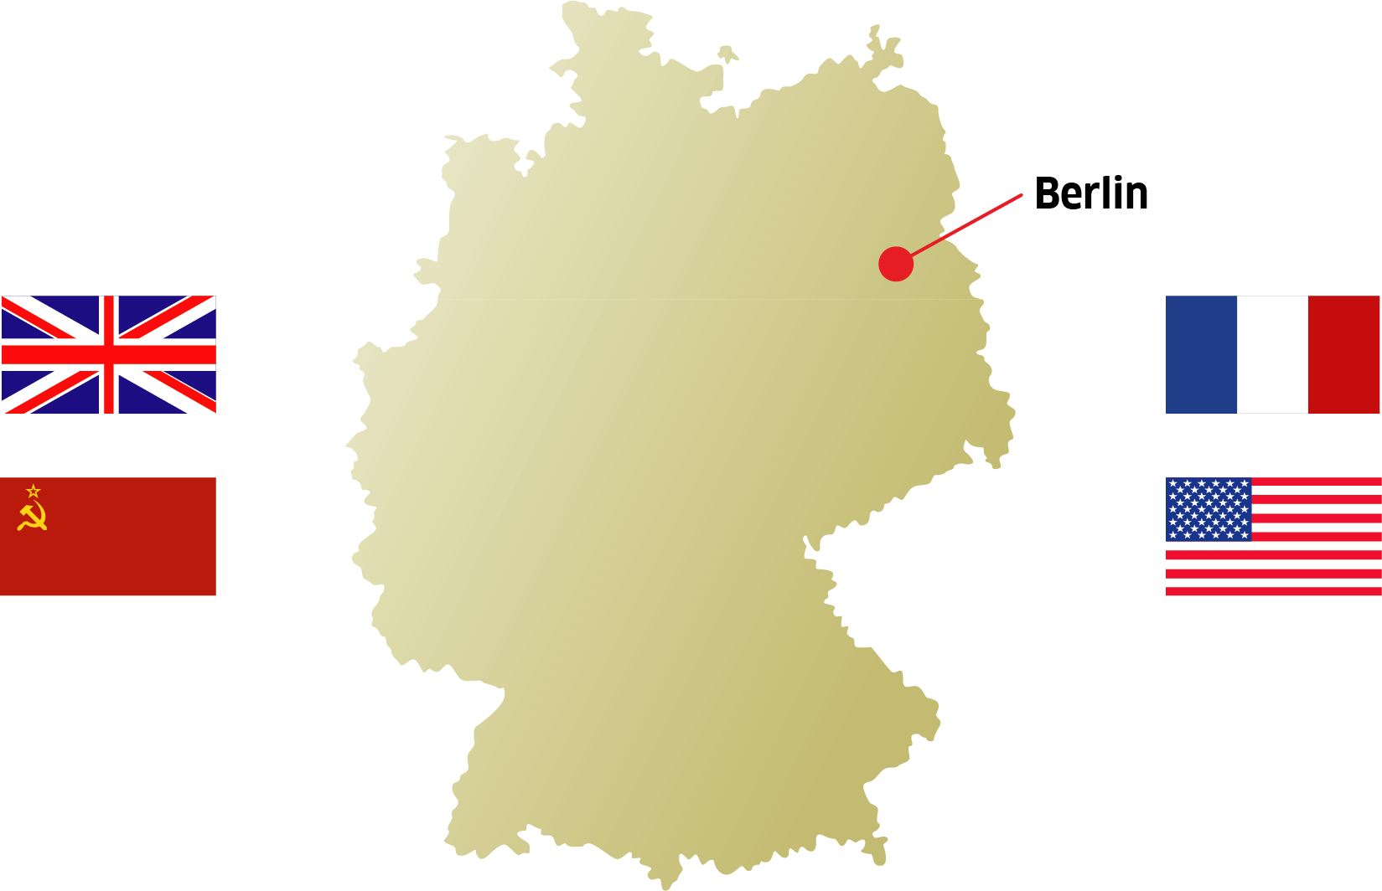

An diese Zeit in Deutschland erinnern viele typische Produkte. Welche
Produkte gehören zu Ost- und welche zu Westdeutschland? Ergänze.


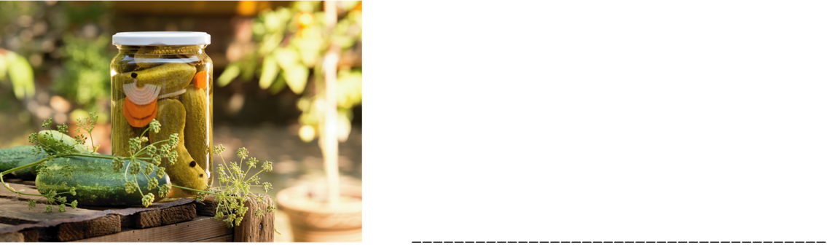

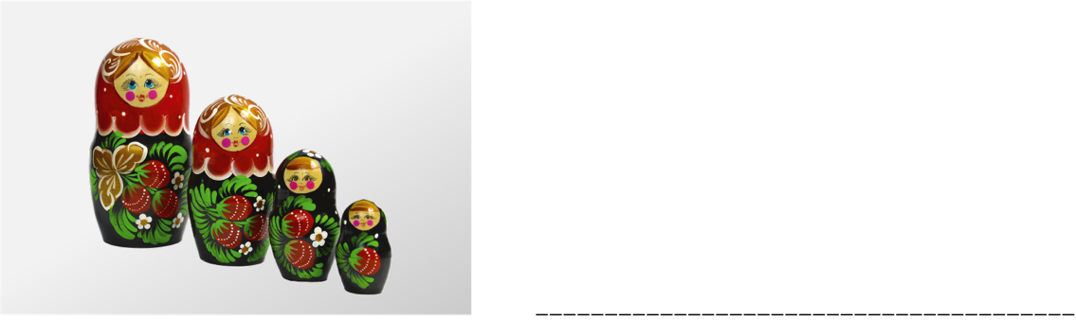

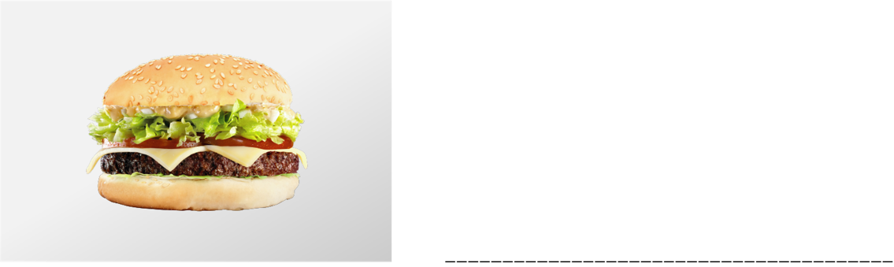

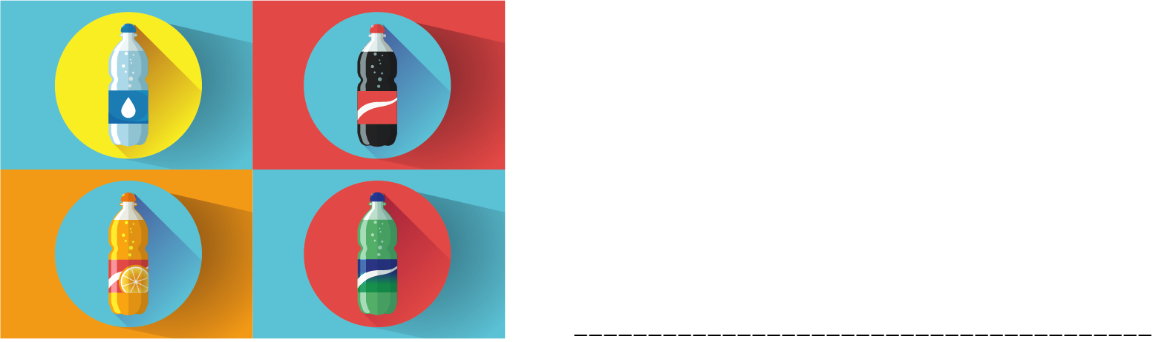




Lies den Text und ergänze die Lücken, indem du die angegebenen Wörter in
Klammern sinngemäß änderst. Sieh Beispiel (0).

Deutschland hatte im 20. Jahrhundert zweimal große Kriege (0) ____ begonnen (Beginn) und die beiden Kriege (1) _________________ (verlieren). Nach dem Zweiten Weltkrieg war Deutschland in zwei Teile geteilt: Westdeutschland und Ostdeutschland. Der westliche Teil, den die USA, Großbritannien und Frankreich kontrollierten, wurde zur Bundesrepublik Deutschland. Der östliche Teil, der von der Sowjetunion (2) __________________ (besetzen) war, wurde zur Deutschen Demokratischen Republik. Der Westen wurde (3) _____________________________________ (Demokratie und Kapitalismus). Der Osten wurde aber (4) ____________________ (Kommunismus). Nicht nur in Deutschland, sondern auch in Berlin wurde geteilt: Westberlin gehörte zu Westdeutschland, Ostberlin gehörte zu Ostdeutschland. Der Westen wurde schnell reicher, auch dank (5) __________________ (helfen) aus Amerika. Der Osten nicht. Deshalb sind viele aus Ostdeutschland nach Westdeutschland migriert. Das fand die Regierung in Ostdeutschland nicht so gut. Und (6) ____________________ (bauen) deshalb 1961 eine Mauer. Quer durch Berlin und quer durch Deutschland wurde die Grenze befestigt. Manche wollten unbedingt aus Ostdeutschland nach Westdeutschland flüchten. Zum Beispiel versteckt in Lastwagen, oder mit (7) ______________________ (selbst bauen) Flugzeugen. Das war aber gefährlich. Manche, die aus Ostdeutschland flüchten wollten, wurden an der Grenze erschossen. So ging das fast 30 Jahre lang. Das Land war geteilt. Berlin war geteilt. Und viele Familien waren geteilt. Es gab immer mehr (8) _________________ (protestieren) gegen die Regierung in Ostdeutschland. Vor allem junge Menschen gingen auf die Straße und demonstrierten für Freiheit und Demokratie. Darunter auch (9) ________________ (Mut) Künstler, Schriftsteller, Journalisten, Kirchenvertreter und Aktivisten aus der Zivilgesellschaft. Schließlich, am 9. November 1989, waren die Demonstranten in Ostdeutschland erfolgreich. Die junge Generation hatte sich ihre Freiheit erkämpft, die Mauer ist (10) __________________(Fall). Seitdem gibt es wieder ein Berlin, und ein Deutschland. Ohne Mauer. Das war die Geschichte von der deutschen Teilung–von der Mauer.
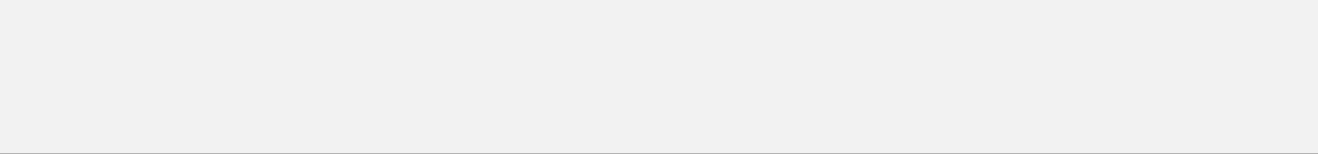
Autorinnen: Neža Zupančič und Marija Ilijevska (DaF-Studentinnen an der Philosophischen Fakultät Ljubljana) Mentorin: Doz. Dr. Andreja Retelj (Philosophische Fakultät Ljubljana)
Lernvideo "Mauerfall mit Jens" wurde im Rahmen des Projektes "Willkommen bei Goethe - Lernvideos des Goethe-Instituts Ljubljana" produziert.

